Самодельное автоматическое зарядное на 12В

Вот очень простая и интересная схема несложной зарядки для 12 В свинцово-кислотных, в том числе гелевых аккумуляторов. Имеется автоматический режим — по окончании процесса светодиод мигает, когда батарея заряжена. А плохой АКБ устройство определяет соответствующим образом и не заряжает.

Схема простого зарядного на 12 вольт

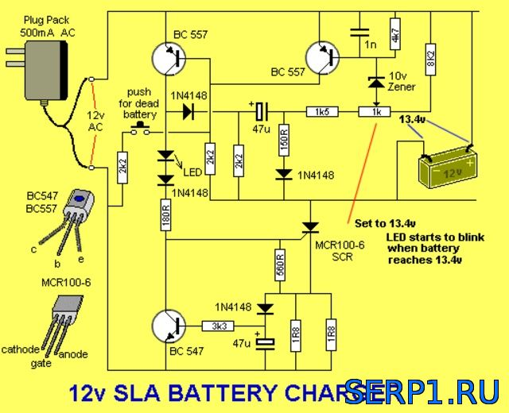

Чтоб зарядить свинцовый аккумулятор небольшой ёмкости, в несколько ампер, потребуется зарядное устройство, схема которого предлагается для самостоятельного изготовления. Зарядка может полностью зарядить любой 12 вольтовый аккумулятор ёмкостью до 5 А/ч и держать его заряженным в течение нескольких месяцев. Рисунок печатной платы примерно такой:

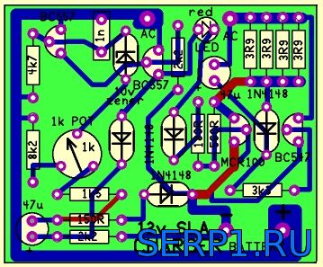

Чтоб было понятнее, условно разделим всю принципиальную схему на отдельные модули. Устройство не включается, пока аккумулятор не подключен через клеммы, как показано на схеме. Кнопка Push нужна для запуска схемы при абсолютно разряженной батарее. Это действие включает транзистор. Сопротивление между коллектором и эмиттером уменьшается и загорается светодиодный индикатор. Электрический потенциал к нижней части схемы идет через диод, Уэ-катод тиристора и через два резистора по 1,8 Ом включенных параллельно.

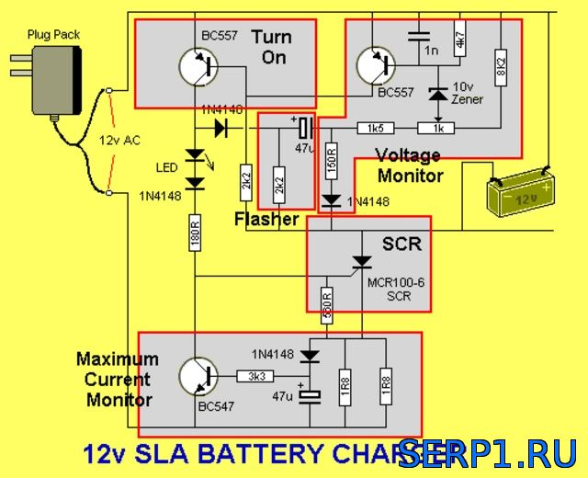

Тиристор включается в течение каждого полупериода напряжения, и ток течет в батарею. Напряжение также падает на двух низкоомных резисторах и подается на конденсатор 47 мкФ. Он заряжается и включает транзистор BC547. Транзистор лишает тиристор напряжения управляющего электрода и он выключается. Энергия конденсатора поступает в транзистор, но через короткое время она уже не сможет удержать транзистор включенным.

**[Рекомендуем:](http://serp1.ru/index/vybor_pusko_zarjadnogo_ustrojstva/" \t "_blank)****[Выбор пуско-зарядного устройства](http://serp1.ru/index/vybor_pusko_zarjadnogo_ustrojstva/" \t "_blank)**

Транзистор выключается, тиристор включается и подает еще один импульс тока от заряжаемую батарею. В процессе заряда батареи, ее напряжение увеличивается, это контролирует блок «монитор напряжения». Работает он так: учитывая что напряжение на батарее увеличивается до 13,5 В, каждый резистор будет иметь некоторое падение напряжения на нем, соответствующее сопротивлению резистора. Диод будет иметь постоянное падение 0,7 В. Напряжение через стабилитрон будет 10 В. Это оставляет 0,6 В между базой и эмиттером транзистора. Такого напряжения достаточно, чтобы открыть транзистор. А значит зарядка отключается.

Схема предназначена для тока заряда до 400 мА. Максимальное значение определяется резисторами 1R8. Они не позволяют превысить более 900 мА в течение половины цикла. При желании, можно слабый тиристор MCR100 заменить на BT136 — который держит до 10 А. Когда аккумулятор полностью заряжен, индикатор LED начнет мигать. Мигание создаёт резистор 2k2 и конденсатор 47 мкФ, подключенный к блоку монитору напряжения.

**[Рекомендуем:](http://serp1.ru/index/universalnoe_setevoe_zarjadnoe_ustrojstvo/" \t "_blank)****[Универсальное сетевое зарядное устройство](http://serp1.ru/index/universalnoe_setevoe_zarjadnoe_ustrojstvo/" \t "_blank)**

Зарядите полностью аккумулятор и когда напряжение достигает 13.4 В, подстройте регулятор так, чтобы светодиод мигал. Схема не включится совсем, если напряжение аккумулятора менее 4-х вольт. Но если аккумулятор хороший, а просто был полностью разряжен, вы можете вручную запустить процесс при подключении аккумулятора и нажатия кнопки.

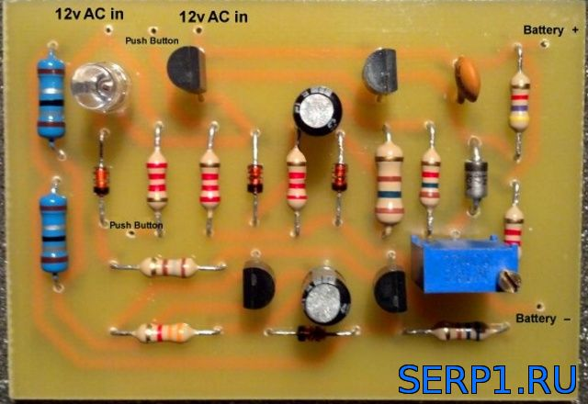

Если аккумулятор не заряжается даже после того, как вы нажали кнопку, не тратьте на него время — скорее всего он уже вообще не будет заряжаться. Таким образом это зарядное устройство идеально подходит для определения того, может ли вообще батарея быть заряжена. Для этого просто подключите АКБ к зарядному устройству и контролируйте напряжение на батарее. Если оно остается на уровне менее 8 В даже после некоторого времени, батарея неисправно и уже вряд-ли когда-то зарядится вообще.